BAB IV
PENGUJIAN, ANALISIS DAN PEMBAHASAN

4.1 Metode Pengujian
Berdasarkan spesifikasi sistem yang telah dijelaskan sebelumnya, selanjutnya dilakukan pengujian terhadap sistem menggunakan beberapa metode pengujian. Tujuan pengujian ini untuk membuktikan apakah sistem yang diimplementasikan telah memenuhi spesifikasi yang telah direncanakan sebelumnya. Hasil pengujian akan dimanfaatkan untuk menyempurnakan kinerja sistem dan sekaligus digunakan dalam pengembangan lebih lanjut.
Metode pengujian dipilih berdasarkan fungsi operasional dan beberapa parameter yang ingin diketahui dari sistem tersebut. Data yang diperoleh dari metode pengujian yang dipilih tersebut dapat memberikan informasi yang cukup untuk keperluan penyempurnaan sistem.
Dalam penelitian ini dipilih dua macam metode pengujian, yaitu pengujian fungsional dan pengujian kinerja sistem. Pengujian fungsional digunakan untuk membuktikan apakah sistem yang diimplementasikan dapat memenuhi persyaratan fungsi operasional seperti yang direncanakan.
Pengujian kinerja sistem dimaksudkan untuk memperoleh beberapa parameter yang dapat menunjukkan kemampuan dan kehandalan sistem dalam menjalankan fungsi operasionalnya.
Dalam pengujian ini di disiapkan bahan untuk di ekstrak dalam suhu 85 derajat. Larutan yang di gunakan adalah alkohol dengan titik didih 80 derajat. Kondisi yang di inginkan yaitu bahan diekstrak dengan pelarut dengan titik didih pelarut selamat 10 menit. Alat Kendali Suhu dan Tekanan di hubungkan dengan heater yang telah di sediakan dan sensor – sensor di pasang pada alat ekstraktor, sensor suhu di pasang pada batu didih untuk mendapatkan data suhu pelarut dan sensor tekanan bersama solenoid valve dihubungkan dengan pipa kondensor. Setelah memasukan data input setpoint ekstraksi di mulai dengan menekan tombol start pada alat pengendali yang akan menghidupkan heater. Heater dimatikan oleh alat pengendali dan timer berjalan pada saat setpoint suhu yang inginkan tercapai. Pada saat waktu timer habis pengendali mematikan heater dan kembali ke kondisi awal.
4.2 Pengujian Rangkaian Catu Daya
Pengujian rangkaian catu daya dilakukan dengan mengukur tegangan keluaran dari rangkaian catu daya itu sendiri dengan menggunakan multimeter. Hasil pengukuran dapat dilihat pada Tabel 4.1.
Tabel 4.1 Hasil Pengukuran Tegangan Catu Daya
No. | Sumber Catu Daya (Volt) | Tegangan Terbaca (Volt)
1 | 5 | 4,9
2 | 10 | 10,1
3 | 24 | 24,2

4.3 Pengujian Rangkaian Sensor Suhu Thermokopel
Dengan melakukan pengukuran thermokopel dan karakteristiknya sebagai sensor suhu, didapatkan data seperti pada tabel di bawah :
Tabel 4.2 Data Pengukuran Rangkaian thermokopel
No. | Pembacaan Termometer (ºC) | Pembacaan Sensor Suhu (ºC) | |Error|
1 | 30 | 30 | 0
2 | 35 | 36 | 1
3 | 40 | 41 | 1
4 | 45 | 45 | 0
5 | 50 | 51 | 1
6 | 55 | 56 | 1
7 | 60 | 61 | 1
8 | 65 | 65 | 0
9 | 70 | 70 | 0
10 | 75 | 76 | 1
11 | 80 | 82 | 2
12 | 85 | 87 | 2
13 | 90 | 91 | 1
14 | 95 | 95 | 0
15 | 100 | 102 | 2
16 | 105 | 106 | 1
17 | 110 | 110 | 0
Toleransi error dari pengukuran rangkaian Thermocouple di atas adalah :

Toleransi $Error= \frac{\sum{|Error|}}{n}$
Data di atas diambil berdasarkan perbandingan langsung antara termometer suhu manual (yang menggunakan air raksa) dengan sensor suhu Thermocouple. Dari data di atas, menggunakan persamaan rumus 4.1 dengan jumlah error sama dengan 14 dan banyaknya (n) sama dengan 17, maka didapat hasil toleransi error sama dengan 0,823 ºC. Nilai toleransi kesalahan hasil pengukuran ini dapat disebabkan banyak faktor, salah satunya adalah sensitifitas antara termometer manual dan sensor suhu berbeda.

Gambar 4.1 Grafik Perbandingan Termometer dengan Sensor Suhu
4.4 Pengujian Rangkaian Sensor Tekanan MPX5700AP
Dengan melakukan pengukuran MPX5700AP dan karakteristiknya sebagai sensor tekanan, didapatkan data seperti pada tabel di bawah :
Tabel 4.3 Data Pengukuran Rangkaian MPX5700AP
No. | Pembacaan Sensor MPX5700GP (kPa) | Pembacaan Tekanan (kPa) | | Error |
1 | 5 | 5 | 0
2 | 10 | 10 | 0
3 | 20 | 21 | 1
4 | 30 | 30 | 0
5 | 40 | 40 | 0
6 | 50 | 51 | 1
7 | 60 | 60 | 0
8 | 70 | 70 | 0
9 | 80 | 80 | 0
10 | 90 | 90 | 0
11 | 100 | 100 | 0
12 | 110 | 111 | 1
13 | 120 | 120 | 0
14 | 130 | 130 | 0
15 | 140 | 141 | 1
16 | 150 | 151 | 1
17 | 160 | 160 | 0
18 | 170 | 170 | 0
19 | 180 | 180 | 0
20 | 190 | 190 | 0
21 | 200 | 200 | 0

Data di atas diambil berdasarkan perbandingan langsung antara manometer digital dengan sensor tekanan MPX5700AP. Dari data di atas, menggunakan persamaan rumus 4.1 dengan jumlah error sama dengan 5 dan banyaknya (n) sama dengan 20, maka didapat hasil toleransi error sama dengan 0,25 kPa. Nilai toleransi kesalahan dari hasil pengukuran ini dapat disebabkan banyak faktor, salah satunya adalah sensitifitas antara manometer digital dan sensor tekanan berbeda.

Gambar 4.2 Grafik Perbandingan Manometer dengan Sensor Tekanan

Dalam pengujian nilai tegangan pada kondisi tekanan awal sama dengan 0 (nol) terdapat pada tabel di bawah ini

Tabel 4.4 Data Pengukuran Kondisi Tekanan 0 kPa
No. | Kondisi Tekanan 0 kPa | Tegangan (mV)
1 | 0 | 945
2 | 0 | 945
3 | 0 | 945
4 | 0 | 945
5 | 0 | 945

Dari tabel di atas, setelah dilakukan pengukuran ulang sebanyak lima kali didapat data pengukuran tekanan awalan sama dengan 0 (nol) yaitu dengan nilai tegangan 945 mV. Nilai tersebut digunakan sebagai nilai acuan dalam pengkalibrasian tekanan terhadap tegangan.
4.5 Pengujian Rangkaian Saklar
Pengukuran ini bertujuan untuk melihat apakah relay berfungsi dengan baik. Dengan memberikan logika 1 (high) pada PortD, maka arus akan mengalir menuju basis dan menginduksi magnet coil dari relay, sehingga relay yang pada mulanya Normally Open atau logika 0 (low) menjadi tertutup dan menyalakan solenoid valve.
Tabel 4.5 Data Hasil Pengujian Relay
Input dari Port C | Kondisi Relay | Keterangan
PortD.5 Logika 1 (high) | Close | Solenoid valve aktif
PortD.5 Logika 0 (low) | Open | Solenoid valve mati
PortD.6 Logika 0 (low) | Open | heater mati
PortD.6 Logika 1 (high) | Close | heater menyala

4.6 Pengujian dan Pembahasan Sistem Keseluruhan
Untuk mulai menjalankan alat ini sensor – sensor terlebih dahulu di pasang pada alat ekstraktor . selang keluaran pada ektraktor di pasang pada aktuator tekanan dan heater di hubungkan dengan socket yang telah disediakan.
Menu awal akan di tampilkan pada saat alat start untuk memasukan nilai nilai setpoint yang di inginkan
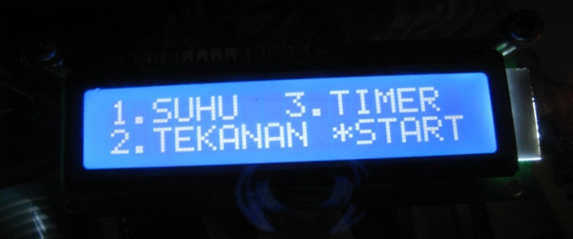
Gambar 4.3 Tampilan menu awal pada lcd
masukan nilai input untuk masuk pada sub menu SUHU dengan menekan angka 1 pada keypad
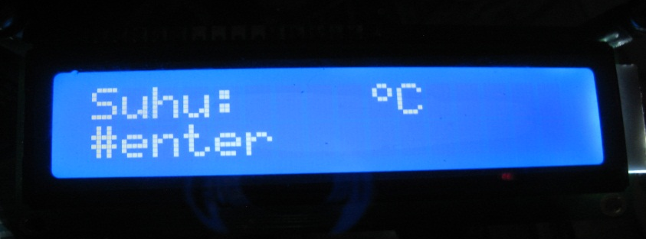
Gambar 4.4 Tampilan LCD pada submenu suhu
masukan nilai input untuk memasukan nilai pada menu tekanan dengan menekan angka 2 pada keypad
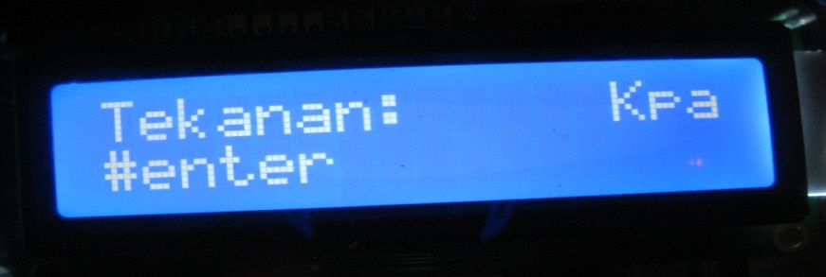
Gambar 4.5 Tampilan LCD pada sub menu tekanan
masukan nilai input untuk memasukan nilai pada submenu TIMER dengan menekan angka 3 pada keypad
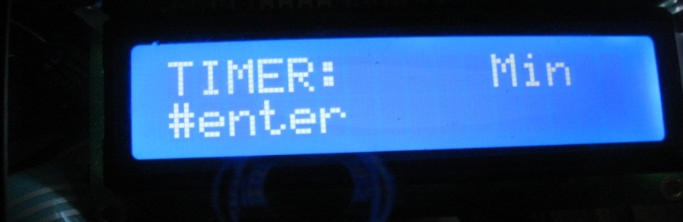
Gambar 4.6 Tampilan LCD pada submenu timer
Pada menu awal mikrokontroler tidak merespon input lain selain tombol 1, 2 dan 3 pada keypad, hal ini di karenakan keypad telah di konfigurasi sebelumnya untuk hanya menerima data input untuk pemilihan submenu. Pada tiap tiap submenu di pasang pilihan # (pagar) yang berfungsi sebagai tombol enter untuk persetujuan nilai masukan dan sebagai tombol untuk kembali ke menu awal untuk memilih submenu – submenu selanjutnya. Pilihan tombol bintang akan berfungsi untuk menjalankan program setelah semua nilai submenu telah dimasukan.
Setelah program berjalan Data dari sensor akan masuk kemikrokontroler dan lansung di tampikan pada LCD yaitu data suhu dan tekanan.
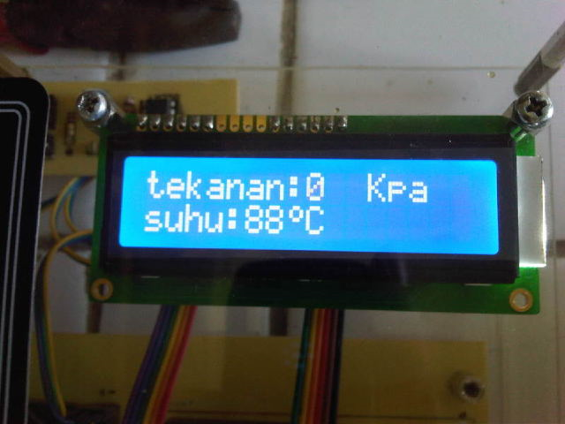
Gambar 4.7 Tampilan LCD pada saat program berjalan tanpa timer
Sedangkan timer di tampilkan dan berjalan setelah data suhu yang di terima oleh mikrokontroller dari sensor mencapai nilai setpoint yang telah di masukan sebelumnya.
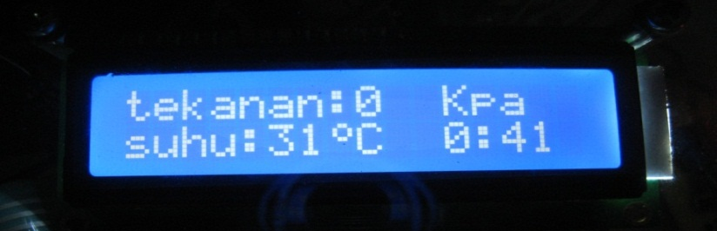
Gambar 4.8 Tampilan LCD pada saat program berjalan dengan timer
Saat data dari sensor - sensor mencapai nilai setpoint yang telah di masukan sebelumnya mikrokontroler mengirimkan sinyal kepada relay untuk menjalankan aktuatror. Pada actuator suhu mikrokontroler mematikan heater dengan mengirimkan sinyal kepada relay untuk memutuskan saklar sehingga heater dalam keadaan mati, sedangkan untuk actuator tekanan mikrokontroler menjalankan relay untuk menghidupkan solenoid valve untuk membuka katup dan melepaskan tekanan pada ekstraktor. Program ini berjalan terus selama timer masih berjalan sampai mencapai set point yang telah di tentukan dan berhenti saat timer telah mencapai set point yang telah di tentukan.
Dari hasil pengujian dan pengamatan pada proses diatas maka dapat di simpulkan sistem dapat bekerja sesuai dengan yang diharapkan.

